DOSSIERS POUR AMENAGEMENT
DE SCOLARISATION MDPH
Une adaptation de la scolarité, une orientation scolaire différente, une aide humaine, un accompagnement pour une réadaptation / une rééducation, une prise en charge par un établissement sans hébergement, une prise en charge par un établissement avec hébergement

POUR TOUTE PREMIERE DEMANDE CONCERNANT LA SCOLARISATION
« Dossier MDPH » | -Dossier Demande à la MDPH  (Cerfa n°15692*01 )  -GEVAsco complété par le directeur d’établissement scolaire (première demande) lors de l’équipe éducative.  -Certificat médical de moins de 6 mois.  -Si des examens complémentaires, évaluations ou hospitalisations en lien avec le handicap, joindre les comptes rendus  -En cas de déficience auditive avec un retentissement significatif, joindre le bilan auditif rempli par un ORL (Volet 1 du Cerfa n°15695*01)  -En cas de déficience visuelle avec un retentissement significatif, joindre un bilan ophtalmologique rempli par un ophtalmologiste (Volet 2 du Cerfa n°15695*01) | A tout moment dans l’année scolaire selon les besoins.

DEMANDE D’AESH ET RENOUVELLEMENT
« Dossier MDPH » | -Dossier Demande à la MDPH  (Cerfa n°15692*01 )  -Certificat médical de moins de 6 mois.  -GEVAsco complété par le directeur d’établissement scolaire (première demande) lors de l’équipe éducative OU l’enseignant référent (réexamen) lors de l’équipe de suivi.  - Renseignements scolaires  -Si des examens complémentaires, évaluations ou hospitalisations en lien avec le handicap, joindre les comptes rendus  -En cas de déficience auditive avec un retentissement significatif, joindre le bilan auditif rempli par un ORL (Volet 1 du Cerfa n°15695*01)  -En cas de déficience visuelle avec un retentissement significatif, joindre un bilan ophtalmologique rempli par un ophtalmologiste (Volet 2 du Cerfa n°15695*01)  -Bilan psychologique (selon la difficulté de l’enfant) | A tout moment dans l’année scolaire selon les besoins.  Si l’élève a une AESH, obligatoirement une ESS par an.  Si demande de renouvellement, ESS au moins 6 mois avant la date sur la notification  
POUR LES ORIENTATIONS EN SEGPA, ULIS, ETABLISSEMENTS MEDICO-SOCIAUX
« Dossier MDPH »  « Dossier Demande d’orientation SEGPA » | Orientation en Etablissement Médico-Social, ULIS  Dossier Demande à la MDPH  (Cerfa n°15692*01 )  -GEVAsco complété par l’enseignant référent (réexamen) lors de l’équipe de suivi.  - Renseignements scolaires  -Certificat médical de moins de 6 mois.  -Si des examens complémentaires, évaluations ou hospitalisations en lien avec le handicap, joindre les comptes rendus  -En cas de déficience auditive avec un retentissement significatif, joindre le bilan auditif rempli par un ORL (Volet 1 du Cerfa n°15695*01)  -En cas de déficience visuelle avec un retentissement significatif, joindre un bilan ophtalmologique rempli par un ophtalmologiste (Volet 2 du Cerfa n°15695*01)  -Bilan psychologique avec des éléments psychométriques.  - Bilan social (quand l’enfant est connu des services sociaux famille d’accueil, AEMO…) et pour les orientations nécessitant un internat.  Orientation en SEGPA  L’élève ne dépend plus de la MDPH (plus dans le champ du handicap)  Orientation après le CM2  En fin de CM1, l'équipe pédagogique peut proposer à la famille de l'élève qui rencontre de graves difficultés scolaires d'adapter sa scolarité pour l'année de CM2. Cela passe notamment par des actions de prévention, d'aide et de soutien individualisé.  Si les difficultés scolaires ne sont pas résolues pendant l'année de CM2, le conseil des maîtres peut proposer à la famille une orientation en classe Segpa.  Orientation au cours de scolarité au collège  En fin d'année de 6e, le conseil de classe peut estimer que les difficultés d'un élève sont trop importantes pour être résolues avec un dispositif d'aide. Dans ce cas, une orientation en classe Segpa peut être proposée à la famille.  Dossier de demande de pré-orientation vers les enseignements adaptés (école)  Pièces indispensables au dossier  -Annexe 1 : Fiche navette (signée des deux parents)  -Annexe 2 : Renseignements scolaires  -Annexe 3 : Bilan du psychologue EN EDA  -Annexe 5 : Avis de l’IEN CCPD  -Evaluations et travaux de l’élève  -Compte-rendu de la dernière équipe éducative  -Bilan du PPRE  Si nécessaire  -Annexe 4 : Feuillet social  -Feuillet médical  Dossier de demande d’orientation vers les enseignements adaptés (collège)  Pièces indispensables au dossier  -Annexe 1 : Fiche navette (signée des deux parents)  -Annexe 2 : Renseignements scolaires  -Annexe 3 : Bilan du psychologue EN EDO  -Annexe 5 : Avis de l’équipe éducative et du conseil de classe  -Evaluations et travaux de l’élève  -Compte-rendu de la dernière équipe éducative  -Bilan du PPRE  Si nécessaire  -Annexe 4 : Feuillet social  -Feuillet médical  http://www.lepontet.ien.84.ac-aix-marseille.fr/spip/spip.php?article105  Dossiers SEGPA ASH 84 | ESS avant décembre de l’année en cours.  Fiche navette école  Fiche navettes dès le CM1  En vue d’une demande de pré-orientation en 6ème SEGPA  Avis du conseil des maîtres (année de CM 1)  En CM2, fiche navette du CM1  Proposition du conseil des maîtres (année de CM2) de pré-orientation vers les enseignements adaptés  Fiche navette collège  Fiche navette de 6ème ou 5ème  Fiche navette en vue d’une demande d’orientation vers les enseignements adaptés du second degré  

RENOUVELLEMENT OU DEMANDE DE SORTIE (IME, ITEP, SESSAD, ULIS)
« Dossier MDPH » | -Dossier Demande à la MDPH  (Cerfa n°15692*01 )  GEVAsco complété par l’enseignant référent (réexamen) lors de l’équipe de suivi.  - Renseignements scolaires  -Bilans de l’établissement.  -Certificat médical de moins de 6 mois.  -Si des examens complémentaires, évaluations ou hospitalisations en lien avec le handicap, joindre les comptes rendus  -En cas de déficience auditive avec un retentissement significatif, joindre le bilan auditif rempli par un ORL (Volet 1 du Cerfa n°15695*01)  -En cas de déficience visuelle avec un retentissement significatif, joindre un bilan ophtalmologique rempli par un ophtalmologiste (Volet 2 du Cerfa n°15695*01) | ESS avant décembre de l’année en cours.

DEMANDE DE MATERIEL ADAPTE – DEMANDE DE TRANSPORT
« Dossier MDPH » | -Dossier Demande à la MDPH  (Cerfa n°15692*01 )  -GEVAsco complété par l’enseignant référent lors de l’équipe de suivi.  - Renseignements scolaires  -Certificat médical de moins de 6 mois ET avis spécialisé (Ergo, ortho…)  -Si des examens complémentaires, évaluations ou hospitalisations en lien avec le handicap, joindre les comptes rendus  -En cas de déficience auditive avec un retentissement significatif, joindre le bilan auditif rempli par un ORL (Volet 1 du Cerfa n°15695*01)  -En cas de déficience visuelle avec un retentissement significatif, joindre un bilan ophtalmologique rempli par un ophtalmologiste (Volet 2 du Cerfa n°15695*01) | A tout moment dans l’année
http://cache.media.education.gouv.fr/file/30/14/1/ensel034_annexe1_616141.pdf PPS Ecole maternelle
http://cache.media.education.gouv.fr/file/30/14/3/ensel034_annexe2_616143.pdf PPS Ecole élémentaire
http://cache.media.education.gouv.fr/file/30/14/5/ensel034_annexe3_616145.pdf PPS Second degré
https://www.vaucluse.fr/fileadmin/Documents_PDF/Nos_services/Solidarites/Handicap/MDPH_-_formulaires_2020/Formulaire_de_demande_MDPH_Cerfa.pdf Demande dossier MDPH
https://www.vaucluse.fr/fileadmin/Documents_PDF/Nos_services/Solidarites/Handicap/MDPH_-_formulaires_2020/Formulaire_de_demande_MDPH_Cerfa.pdf Certificat médical MDPH
https://www.vaucluse.fr/fileadmin/Documents_PDF/Nos_services/Solidarites/Handicap/MDPH_-_formulaires_2020/Certificat_Med_Auditif_Cerfa.pdf Bilan auditif MDPH
https://www.vaucluse.fr/fileadmin/Documents_PDF/Nos_services/Solidarites/Handicap/MDPH_-_formulaires_2020/Certificat_Med._Visuel_Cerfa.pdf Bilan visuel MDPH
https://www.vaucluse.fr/fileadmin/Documents_PDF/Nos_services/Colleges/2021/Reglement_Transport_scolaire_2021-2022.pdf REGLEMENT DEPARTEMENTAL POUR LE TRANSPORT SCOLAIRE DES ELEVES ET ETUDIANTS VAUCLUSIENS EN SITUATION DE HANDICAP

DOCUMENTS POUR AMENAGEMENTS ET ADAPTATIONS PEDAGOGIQUES
DEMANDE DE PLAN D’ACCOMPAGNEMENT PERSONNALISE (PAP)
Circulaire n°2015-016 du 22-1-2015
Pour les élèves du 1er et du 2nd degré.  Difficultés scolaires durables ayant pour origine un ou plusieurs troubles des apprentissages pour lesquels ni le PPRE ni le PAI ne constituent une réponse adaptée.  Pas pour les élèves ayant des droits ouverts au titre du handicap (MDPH/PPS) | Demande de PAP/ Constat des troubles par le médecin de l’EN ou par le médecin qui suit l’enfant  -Volet 1 : renseignements concernant l’élève  -Volet 2 : informations pédagogiques à destination du médecin de l’EN à renseigner par l’enseignant ou le professeur principal  -Le document PAP : 1ère page.  -Bilans médicaux et/ou paramédicaux récents, étalonnés, datant de préférence de moins de 1 an, sous pli confidentiel.  -Si PPRE une copie  -Copie des bulletins de notes  -Productions d’écrits de l’élève (copie ou devoirs écrits…)  Lors d’un avis favorable, le médecin de l’EN renseigne la première page du livret académique du PAP : besoins spécifiques de l’élève (points d’appui pour les apprentissages et conséquences des troubles sur les apprentissages) et le transmet à l’établissement ou à l’école.  L’enseignant coche les aménagements et adaptations pédagogiques à mettre en œuvre pour répondre aux besoins spécifiques. Ne pas cocher un trop grand nombre d’items : centrer son action sur des aménagements et adaptations qui pourront être poursuivis tout au long de l’année scolaire.  Enseignement agricole : avis formulé par un médecin désigné par l’autorité académique compétente.  Si pas de médecin de l’Education Nationale.  Constat par le médecin qui suit l’élève, et donne ou non un son avis sur la mise en place du PAP. Envoyer une copie au CMS du secteur. | Sur proposition du conseil des maîtres ou du conseil de classe, soit à tout moment de la scolarité, à la demande de l’élève majeur, ou s’il est mineur, de ses parents ou de son représentant légal.  Si déjà une PAP, réactualisé et enrichi tous les ans. Le PAP suit l’élève tout au long de sa scolarité, en tant que de besoin.
https://www.youtube.com/watch?v=neTzzFQ1XBk Le PAP et PPS expliqués aux parents
https://cache.media.eduscol.education.fr/file/eleves_a_besoins_educatifs_particuliers/82/8/Formulaire_PAP2015_420828.pdf Formulaire PAP
https://www.dys-positif.fr/wp-content/uploads/2018/01/Formulaire-demande-PAP.pdf Formulaire pour une demande PAP

DEMANDE DE PLAN D’ACCOMPAGNEMENT PERSONNALISE (PAI)
Circulaire du 10.02.2021. Bulletin Officiel n°9 du 4-3-2021
Le PAI permet aux enfants et adolescents qui présentent des troubles de la santé (physiques ou psychiques) évoluant sur une période longue, de manière continue ou discontinue, d’être accueillis en collectivité scolaire, périscolaire et autres accueils collectifs de mineurs. | Demande de PAI  La demande est faite par la famille, ou proposée par le directeur/trice de l’école ou le CE toujours en accord avec la famille.  Le directeur/trice d’école ou le CE élabore ce projet à la demande des parents, avec le médecin scolaire ou de la PMI et l’infirmier scolaire, en lien avec le médecin qui suit l’enfant.  Chaque personne s’engageant à participer à son application est invitée à le signer. | Dès la rentrée scolaire.  A tout moment dans l’année si un trouble de la santé apparaît et nécessite la mise en place d’un PAIK
https://www.youtube.com/watch?v=OXniqkDdvKo Le PAI expliqué aux parents
https://cache.media.education.gouv.fr/file/9/17/2/ensel832_annexe_1383172.pdf Formulaire PAI

DEMANDE DE PLAN D’ACCOMPAGNEMENT PERSONNALISE (PPRE)
Circulaire de rentrée n° 2015-085 du 3-6-2015
Le PPRE est un plan d'actions individualisées mis en place quand l'équipe éducative détecte chez l’élève des difficultés risquant de le gêner dans sa scolarité.  Il prévoit des actions pour aider l’élève à acquérir des connaissances et des compétences précises.  Le PPRE prévoit également un mode d'évaluation des progrès de l’élève.  Il se concentre essentiellement sur le français et les mathématiques.  Au collège, le PPRE peut également concerner la 1ère langue vivante.  L'objectif du PPRE est de permettre à l’élève de maîtriser le niveau suffisant du socle commun de connaissances et de compétences.  . | Le PPRE est élaboré par écrit par l'équipe pédagogique (professeur principal, directeur de l’établissement et éventuellement les autres enseignants).  Le document doit notamment préciser les informations suivantes :  - Identité et classe de l'élève  - Compétences à travailler  - Objectif à atteindre  - Membres de la communauté éducative impliqués  - Période de mise en œuvre du PPRE  - Participation de personnes extérieures, notamment si un suivi médical est mis en place (orthophoniste, psychologue)  - Mise en place de partenariats (soutien scolaire en lien avec la municipalité ou les associations, dispositifs de réussite éducative)  L'équipe pédagogique doit ensuite présenter le PPRE à a famille. L’élève doit être associé à cette présentation.  L’accord des parents (représentants légaux) n'est pas nécessaire pour mettre en place le PPRE. Toutefois, leur adhésion au plan d'actions facilite sa réussite.  Le PPRE est prévu pour une durée déterminée. Elle dépend des difficultés scolaires de l’élève.  À la fin du PPRE, l'équipe pédagogique dresse un bilan et le présente à l’élève et aux parents.  Selon les progrès de l’élève, le PPRE peut être interrompu ou prolongé. En cas de prolongation du PPRE, l'équipe pédagogique peut décider de revoir ses objectifs et de mettre en place de nouvelles actions. | Le PPRE peut être mis en place à tout moment de l'année scolaire, en fonction des besoins de l’élève.  À l'école primaire, les évaluations nationales permettent notamment de détecter les difficultés d'un élève. Les échanges d'informations entre les enseignants lors des conseils de maîtres et de cycle permettent aussi de repérer ces difficultés.  Au collège, les difficultés d'un élève sont notamment détectées lors des conseils de classe.  Le PPRE est automatiquement mis en place si l’élève redouble.
https://www.youtube.com/watch?v=cwKjL7ShTPY Le PPRE expliqué aux parents
https://www4.ac-nancy-metz.fr/dsden-88-circos/ien-gerardmer/Formulaires-PPRE.html Exemples de PPRE 1er -2nd degrés
ORGANISATION DE LA PROCEDURE AUX ADAPTATIONS ET AMENAGEMENTS DES EPREUVES D’EXAMEN ET CONCOURS POUR LES ELEVES EN SITUATION DE HANDICAP

AMEX
Circulaire du 8.12.2020
Sont concernés les candidats avec un handicap.  Les candidats qui bénéficient, au moment des épreuves, d’un PPS, d’un PAP ou d’un PAI sont notamment concernés ainsi que les candidats présentant une limitation temporaire d’activité. | Formulaires nationaux : procédures simplifiée ou complète  Transmission des demandes au service des examens du rectorat.  PROCEDURE SIMPLIFIEE  Famille/équipe pédagogique  - PAP, PAI, PPS demandant les aménagements mis en place sur le temps scolaire  PROCEDURE COMPLETE  Famille/équipe/médecin  - PAP, PAI, PPS demandant d’autres  Aménagements  - PAP, PAI, PPS élaborés l’année de l’examen  - Les élèves ayant une aggravation de leur situation  - Les élèves présentant une limitation temporaire  - Les demandes excédant le tiers temps prévu  - Les élèves CNED, candidats libres ou hors contrat. | Demande à faire année  N-1 :  - Pour DNB/CFG : fin du 2ème trimestre de 4ème  - Pour BAC : fin 2ème trimestre de 2nde  Demande à faire année N :  - Pour CAP  - Si reconnaissance situation de handicap année de l’examen/aggravation situation/limitation temporaire.  Le dépôt des demandes d’aménagements d’examens s’effectue en ligne à partir du service AMEX en 4 étapes.  Les demandes sont à déposer avant la clôture des inscriptions à l’examen (date butoir de dépôt).  Les candidats sont invités à ne pas attendre la date limite pour déposer leurs demandes.
ENSEIGNANTS REFERENTS 2020-2021
LES SECTEURS D’INTERVENTION ONT PEUT-ÊTRE ETE MODIFIES POUR 2021-2022
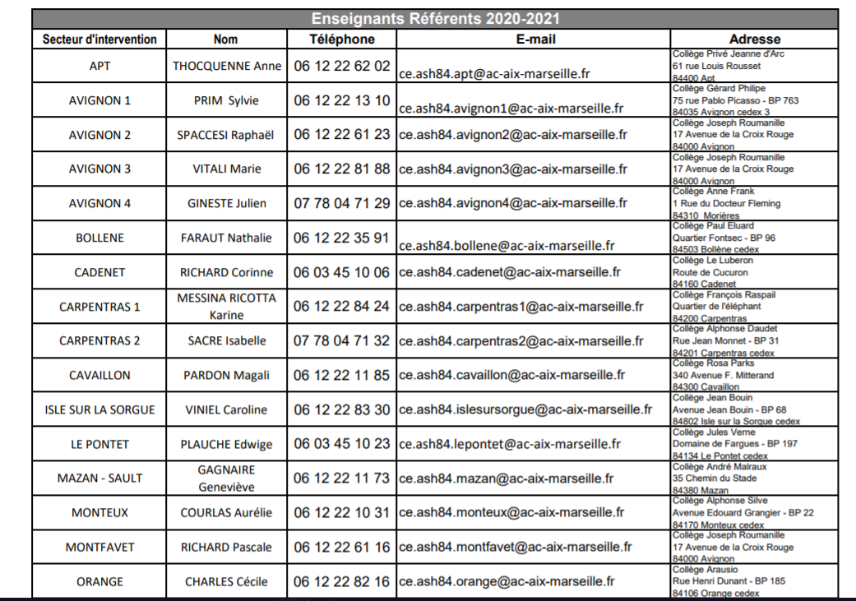
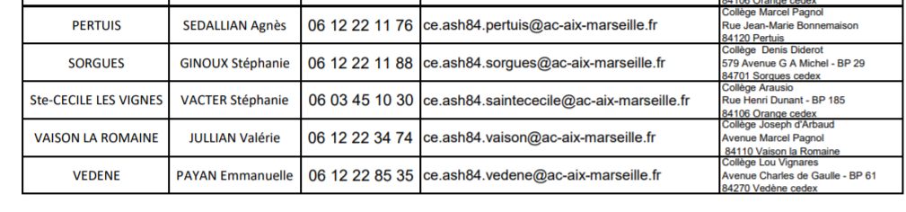

Service Ecole Inclusive | Secteur ERSEH | Communes | Etablissements
Secteur Nord  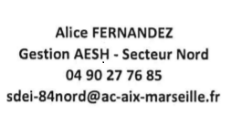 | BOLLENE  FARAUT Nathalie | Bollène | Ecole Sainte Marie
 |  | Valréas | Ecole Saint Gabriel  Cité Scolaire Saint Gabriel
 | CARPENTRAS 1  Karine MESSINA RICOTTA | Beaumes de Venise  Jonquières | Ecole Saint Sébastien  Ecole Notre Dame
 | ORANGE  Cécile CHARLES | Orange | Ecole La Nativité  Ecole Notre Dame  Cité Scolaire Saint Louis
 | SAINTE CECILE LES VIGNES  Stéphanie VACTER | Camaret/Aigues  Piolenc | Ecole Saint Andéol  Ecole Les Jardins de Notre Dame
 | SORGUES  Stéphanie GINOUX | Bédarrides  Courthézon | Ecole Notre Dame du Sourire  Ecole Notre Dame du Sacré Coeur
Secteur Centre  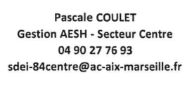 | AVIGNON 2  Raphaël SPACCESI | Avignon | Ecole La Salle Saint Géniès  Collège La Salle Montalembert  Cité Scolaire La Salle  Lycée Saint Joseph  Lycée Saint Vincent de Paul
 | AVIGNON 3  Marie VITALI | Avignon | Lycée Pasteur
 | AVIGNON MONTFAVET  Pascale RICHARD | Châteauneuf De Gadagne  Avignon  Montfavet | Ecole Saint Charles  Ecole-Collège Champfleury  Ecole Saint Charles  Ecole Saint Joseph  Collège Saint Jean Paul II
 | CAVAILLON  Magali PARDON | Cavaillon | Ecole-Collège La Salle Saint Charles
 | LE PONTET  Edwige PLAUCHE | Le Pontet  Sorgues | Ecole Charles de Foucauld  Ecole-Collège Marie Rivier
 | VEDENE  Emmanuelle PAYAN | Saint Saturnin les Avignon | Ecole Saint Joseph
Secteur Sud  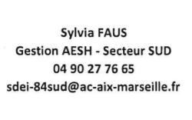 | APT  Anne THOCQUENNE | Apt | Ecole Sacré Cœur  Collège Jeanne d’Arc
 | CARPENTRAS 2  Isabelle SACRE | Carpentras | Ecole-Collège-Lycée Marie Pila
 | L’ISLE/SORGUE  Caroline VINIEL | L’Isle/Sorgue | Ecole Saint Laurent
 | MAZAN -SAULT  Geneviève GAGNAIRE | Mazan | Ecole Saint Dominique
 | MONTEUX  Aurélie COURLAS | Monteux  Pernes Les Fontaines | Ensemble Scolaire Notre Dame du Bon Accueil  Ecole Saint Joseph
 | PERTUIS  Agnès SEDALLIAN | La Tour d’Aigues | Ecole-Collège Notre Dame
https://www.ac-aix-marseille.fr/ressources-pour-les-accompagnants-des-eleves-en-situation-de-handicap-aesh-121991
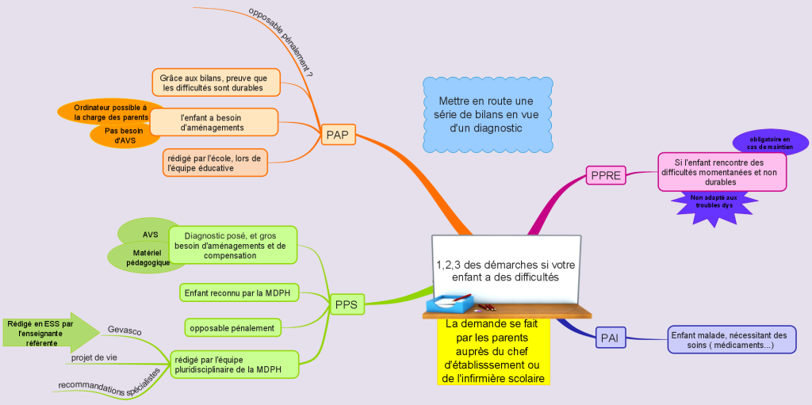
Source : APEDYS Morbihan
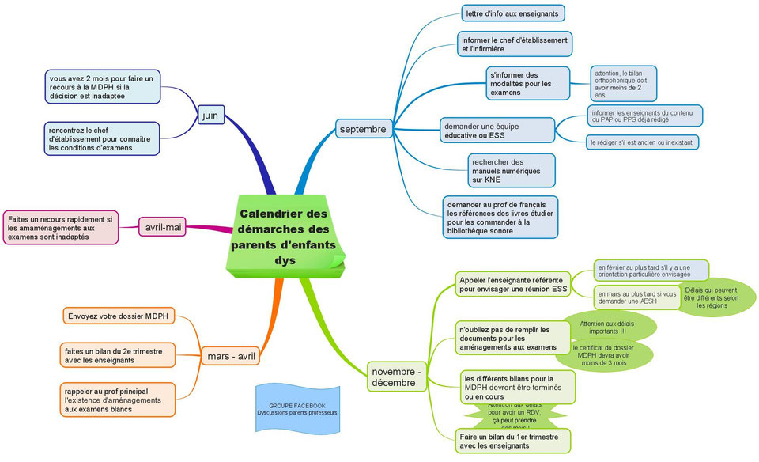
Source : APEDYS Morbihan

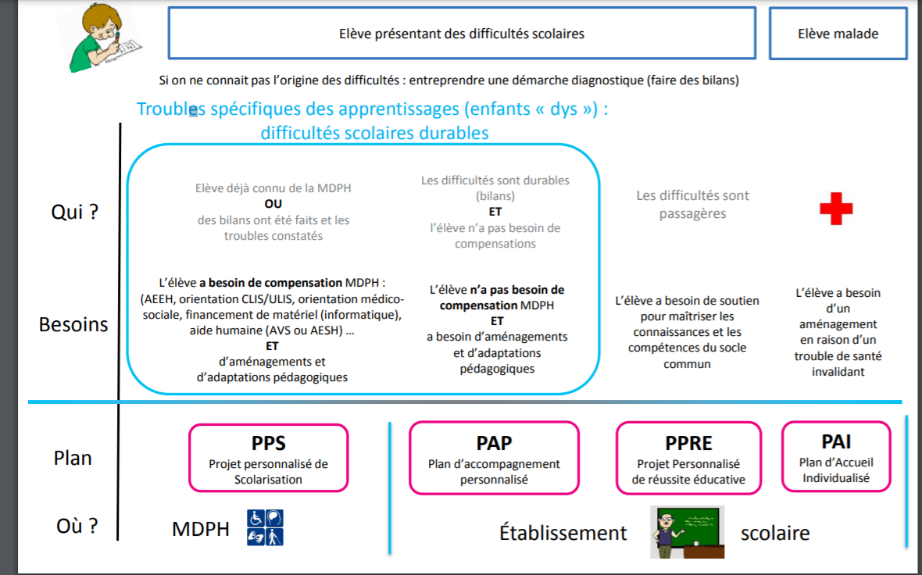
Source : Fédération Française des DYS

